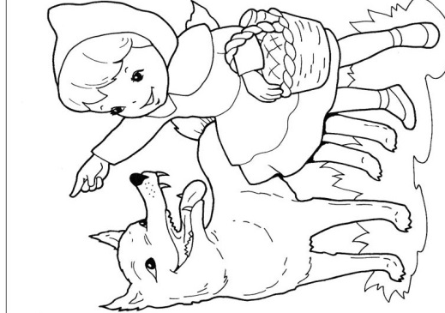
1. B TÝDENNÍ PLÁN

37. týden (22. 5. – 26. 5. 2017)

JMÉNO: …………………………………………

 | CO SE BUDEME UČIT? | JAK SE MI DAŘÍ? | JAK VIDÍM SVÉ DÍTĚ?
ČTENÍ | Slabikář str. 102 - 106  - Sluchová analýza a syntéza  - Dělení slov na slabiky  - Opakování probraných  písmen  - Čtení slov, vět a textů  - Vyprávění | Čtu slova a věty tiskacím i psacím písmem.  Čtu správně věty – klesnu hlasem na konci věty, umím přečíst otázku.  Zvládnu vyprávět, co jsem přečetl/a.
PSANÍ | Písanka 4 str. 31 – 33  - Správný úchop a sezení  - - Opis a přepis vět z tabule a  - ze slabikáře  - - Diktát | Umím opsat bez chyb slova a věty.  Přepisuji slova, věty a texty bez chyb.  Zvládám diktát.
MATEMA  TIKA | Matematika str. 51 – 52  - Sčítání a odčítání do 20  - Autobus  - Stavby z kostek  - Sčítací trojúhelníky  - Peníze  - Parkety  - Opakování probraného  učiva | Zvládnu správně doplnit číslo do příkladu.  Umím porovnat čísla i příklady.  Dokáži spočítat, kolik korun mám zaplatit za nákup.
PRVOUKA | Prvouka str. 72 - 73  - Lidské tělo, obličej, ruce  - Hygiena, nemoc, úraz,  u lékaře | Dokážu pojmenovat části lidského těla.  Znám zásady správné hygieny, vím, co dělat, když jsem nemocný a když se zraním.
CHOVÁNÍ | Chování o přestávkách | Chovám se ohleduplně ke kamarádům venku o velké přestávce.  O přestávkách dodržuji ve třídě stanovená pravidla.

